Saltos Condicionais

Forma Geral de uma Instrução if-then-else

if (expressao_teste)
instruçoes_then
else
instruçoes_else

- A expressão_teste é uma expressão que resulta zero no caso de falsa, ou um valor diferente de zero, no caso de verdadeira.

Forma da Implementação Assembly para uma Instrução if-then-else

t=expressao_teste;
if (t)
goto true;
instruçoes_else
goto done;
true:
instruçoes_then
done:

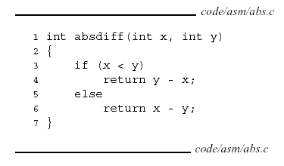

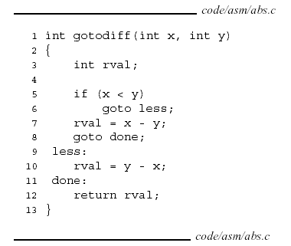

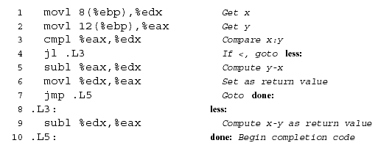

Ciclos

Em C temos vários tipos de ciclos de repetição: while, for e do-while. Não existem instruções correspondentes em Assembly para os ciclos, em sua vez, são usadas combinações de testes condicionais e saltos. Os ciclos for e while são, por maior parte dos compiladores, primeiro transformados em ciclos do-while e então depois compilados em código máquina.

Forma Geral de um ciclo do-while

do
instruçoes_do_corpo_do_ciclo
while (expressao_teste);

Forma para Implementação Assembly para um ciclo do-while

loop:
instruçoes_do_corpo_do_ciclo t=expressao_teste;
if (t)
goto loop;

- O ciclo é realizado pelo menos uma vez.

Forma Geral de um Ciclo while

while (expressao_teste)
instruçoes_do_corpo_do_ciclo

Forma para Implementação Assembly para um ciclo while

loop:
t=expressao_teste;
if (!t)
goto done;
instruçoes_do_corpo_do_ciclo
goto loop;
done:

- O ciclo pode não se chegar a realizar.

Maior parte dos compiladores C transforma este código num ciclo do-while, usando um salto condicional para ultrapassar a primeira execução, no caso de ser necessário:

if (!expressao_teste)
goto done;
do
instruçoes_do_corpo_do_ciclo
while (expressao_teste);
done:

Que em código “goto” ficaria:

t=expressao_teste;
if (!t)
goto done;
loop:
instruçoes_do_corpo_do_ciclo t=expressao_teste;
if (t)
goto loop;
done:

Forma Geral de um ciclo for

for (expr_inicial; expr_teste; expr_actualiz)
instruçoes_do_corpo_do_ciclo

O comportamento deste ciclo é equivalente ao seguinte ciclo while:

expr_inicial;
while (expr_teste) {
instruçoes_do_corpo_do_ciclo
expr_actualiz;
}

A sua forma compilada é baseada na transformação deste ciclo while num ciclo do-while:

expr_inicial;
if (!expr_teste)
goto done;
do {
instruçoes_do_corpo_do_ciclo
expr_actualiz;
} while (expr_teste);
done:

Que em código “goto” ficaria:

expr_inicial;
t=expr_teste;
if (!t)
goto done;
loop:
instruçoes_do_corpo_do_ciclo
expr_actualiz;
t=expr_teste;
if (t)
goto loop;
done:

Procedimentos em IA32

As chamadas a procedimentos, em IA32, implicam:

- a transferência de dados:
- na forma de parâmetros do procedimento
- e na forma de valores retornados pelo procedimento

- e o controlo de uma parte do programa para outra parte

Deve ser reservado espaço para as variáveis locais do procedimento no seu início e libertado no seu fim.
Existem em IA32 instruções base para a transferência de controlo de e para procedimentos.
A alocação e libertação de variáveis locais, bem como a passagem de dados, ou seja, a chamada a procedimentos, conseguem-se através da utilização da program stack.

Estrutura do Stack Frame

A Stack é usada para:
- passar os respectivos argumentos aos procedimentos
- guardar valores de retorno
- guardar conteúdos de registos para posterior recuperação
- armazenamento de variáveis locais

Stack Frame é:
Uma porção da stack reservada para um procedimento

O Stack Frame de topo é delimitado por dois apontadores:
- o registo %ebp, que funciona como frame pointer
- o registo %esp, que funciona como stack pointer

Como o stack pointer pode ser deslocado à medida que o procedimento é executado e quando existe essa necessidade, a informação contida na stack é acedida relativamente ao frame pointer.

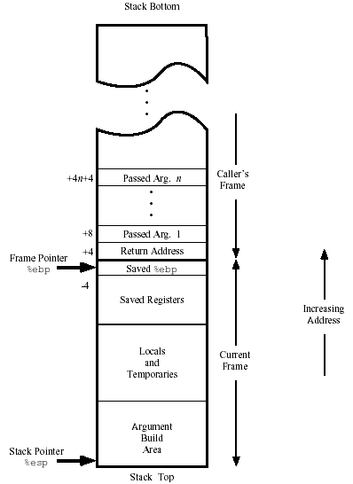

Quando um procedimento P evoca um outro,Q:
- Os argumentos a receber por Q estão contidos no stack frame de P.
- O endereço do programa, no qual após término de Q a execução deve prosseguir, é colocado (pushed) na stack e é o último elemento do stack frame de P.
- O primeiro elemento do stack frame de Q guarda o valor do frame pointer de P, uma vez que %ebp (frame pointer) deixará de apontar o stack frame de P, para apontar o stack frame de Q
- Os elementos situados a seguir no stack frame poderão guardar valores de outros registos
- Também pode haver necessidade de guardar variáveis locais, que não possam ser guardadas em registos
- Os últimos elementos da stack frame de Q guardam argumentos para procedimentos que P poderá chamar.
O crescimento da stack faz-se no sentido das menores posições de memória, ficando %esp a apontar para o elemento de topo da stack.

Instruções para Transferências de Controlo

Instrução | Descrição
call Label | Chama um procedimento
call *operando | Chama um procedimento
leave | Prepara a Stack para Retorno
ret | Retorna a partir do procedimento chamado

- A instrução call:
- provoca a adição de um novo elemento ao stack frame do procedimento chamador, com o endereço de retorno para depois do procedimento chamado terminar. O endereço de retorno é o da instrução imediatamente a seguir à instrução de call, no procedimento chamador.
- faz com que o fluxo de programa passe para o início (1ª instrução) do procedimento chamado.

- A instrução ret:
- retira (pop) o último elemento do stack frame do procedimento chamador (endereço de retorno) e salta para a sua posição.

- A instrução leave:
- prepara a stack de forma a que o stack pointer aponte para o elemento da stack onde a anterior instrução call guardou o endereço de retorno.

- A instrução leave pode ser substituida por:

movl %ebp, %esp (desloca o stack pointer para o início do frame do procedimento chamado)
popl %ebp (repõe em %ebp o início do frame chamador e decrementa uma posição ao %esp, para que este aponte para o final do stack frame do procedimento chamador)

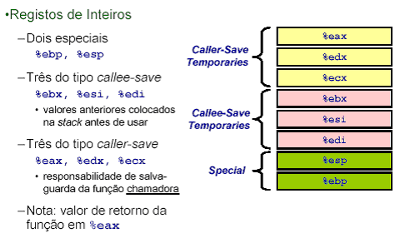

Exemplo de utilização de um registo guardado ou pelo procedimento chamado, ou pelo chamador:

int P(int x)
{
int y = x*x;
int z = Q(y);

return(y+z);
}

O procedimento P estabelece um valor para y antes de chamar Q, mas deve assegurar que o valor de y continue o mesmo depois de Q retornar. Há duas formas de o fazer:

- Guardar o valor de y no seu próprio stack frame, antes de chamar Q e repô-lo depois de Q terminar.
- Guardar o valor de y num calle save register (registo guardado pelo procedimento chamado). Assim, se Q, ou qualquer procedimento chamado por Q, necessitar de usar esse registo, tem que guardar o seu valor no seu stack frame e recuperá-lo antes de retornar ao procedimento evocador.

Em qualquer dos casos:
- o guardar o valor do registo passa por copiá-lo para a stack (push);
- a recuperação do valor passa por removê-lo da stack para o registo (pop).

Considere as seguintes funções em C:

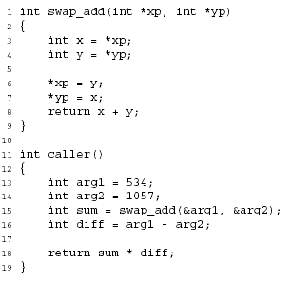

Considere os seguintes Stack Frames, relativos a cada delas:

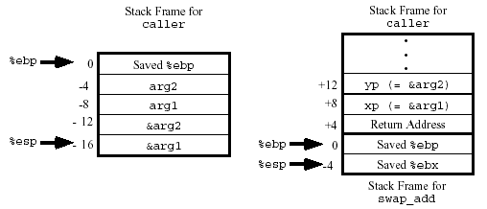

- As variáveis do caller têm de ser armazenadas na sua stack, uma vez que lhes temos de gerar endereços (para argumentos de entrada do swap_add.
- O swap_add vai buscar os seus argumenos ao stack frame do caller.
- Os endereços relacionam-se sempre com o frame pointer (%ebp).

Em Assembly, como é que o caller chama o swap_add?

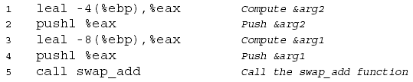

O código compilado do swap_add tem 3 partes:

- Inicialização: onde o stack frame é inicializado;
- Corpo: onde as instruções do procedimento são realizadas;
- Finalização: onde o estado da stack é restaurado e é realizado o retorno ao procedimento.

Código Assembly do swap_add

Código de Inicialização:

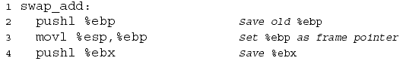

- A instrução call já coloca o endereço de retorno na stack.
- Este procedimento necessita do registo %ebx para armazenamento temporário. Como este registo é um registo guardado pelo procedimento chamado, tem de guardar o seu valor anterior na stack.

Código do Corpo:

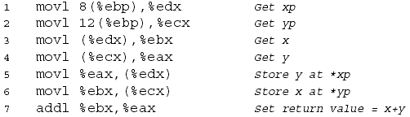

- Os argumentos são obtidos a aprtir do stack frame do caller.
- Os endereços são agora diferentes, uma vez que o frame pointer mudou
- A soma de x e y é guardada em %eax para ser passada como valor de retorno.

Código de Finalização:

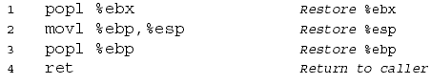

- Este código apenas restaura os valores dos 3 registos: %ebx, %esp, %ebp, e executa a instrução ret.

- As instruções das linhas 2 e 3 podiam ser substituidas por uma instrução leave.

Por fim, retornariamos à instrução a seguir ao call, onde simplesmente o valor de %eax seria copiado para outro registo:

Considere a Sequência de Fibonacci:
F0 = 0
F1 = 1
Fn = Fn-1 + Fn-2, n >= 2

Analise a implementação da Sequência de Fibonacci, em C e em Assembly, usando um ciclo do-while:

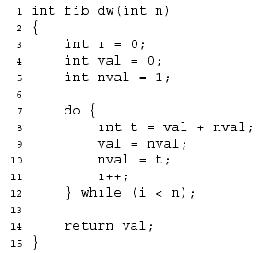

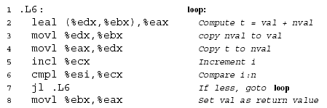

Utilização dos Registos
Registo | Variável | Atribuição Inicial
%ebx | val | 0
%edx | nval | 1
%ecx | i | 0
%esi | n | n

Instruções do Corpo do Ciclo: em C, da linha 8 à 11
em Assembly, da linha 2 à 5

Expressão_Teste: em C, linha 12
em Assembly, linhas 6 e 7
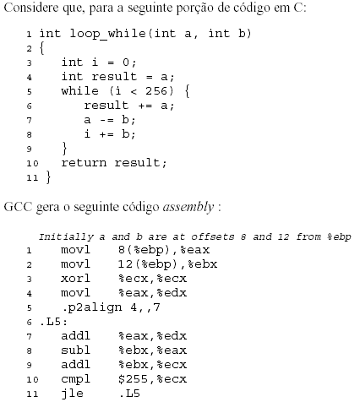

a) Preencha a tabela de utilização de registos (semelhante ao exemplo do programa Fibonacci).
b) Identifique a expressão de teste (test-expr) e o corpo da função (body-statement) no bloco do código C, e enumere as linhas de código no programa em assembly que lhe são correspondentes.
c) Acrescente comentários ao programa em assembly (idênticos ao feito para o programa Fibonacci).
d) Escreva uma versão do tipo goto (em C) da função, com uma estrutura semelhante ao do código assembly (tal como foi feito para o programa Fibonacci).

